ICS

中国电机工程学会标准
CSEE

T/CSEE ***—202*
额定电压66kV(U_{m}=72.5kV )~220kV(U_{m}=252kV )
交联聚乙烯绝缘电力电缆
模注熔接接头技术规范
（征求意见稿）
Technical requirements on molded fusion joints withcross-linked polyethylene insulated power cables for rated voltages from 66kV (U_{m} = 72.5kV) up to 220kV (U_{m} = 252kV)

202*-**-**发布
202*-**-**实施
中国电机工程学会 发布

目 次
目 次 I
前 言 IV
1 范围 1
2 规范性引用文件 1
3 术语和定义 2
4 使用条件 2
5 产品命名 3
6 技术要求 4
7 试验 5
8 检验验收规则 7
9 包装、运输及贮存 7
10 产品安装要求 7
附录A（资料性附录）模注熔接接头典型结构 9
附录B（规范性附录）可交联型绝缘材料和半导电材料的主要性能要求 12
附录C（规范性附录）模注熔接接头安装配套材料明细 14

前 言
本文件按照《中国电机工程学会标准管理办法（暂行）》的要求，依据 GB/T 1.1-2020《标准化工作导则 第1部分：标准化文件的结构和起草规则》的规定起草。
本文件的某些内容可能涉及专利。本文件的发布机构不承担识别这些专利的责任。
本文件由中国电机工程学会提出。
本文件由中国电机工程学会高电压专业委员会技术归口和解释。
本文件起草单位：
本文件主要起草人：
本文件为首次发布。
本文件在执行过程中的意见或建议反馈至中国电机工程学会标准执行办公室（地址：北京市西城区白广路二条1号，100761，网址：http：//www.csee.org.cn，邮箱：cseebz@csee.org.cn）。

额定电压66kV(U_{m}=72.5kV )~220kV(U_{m}=252kV )
交联聚乙烯绝缘电力电缆
模注熔接接头技术规范

  - 范围
本文件规定了额定电压66kV(U_{m}=72.5kV )~220kV(U_{m}=252kV )交联聚乙烯绝缘电力电缆模注熔接接头的使用环境、技术要求、试验、检验规则和包装、运输及贮存。
本文件适用于额定电压66kV(U_{m}=72.5kV )~220kV(U_{m}=252kV )交联聚乙烯绝缘电力电缆模注熔接接头。
  - 规范性引用文件
下列文件对于本文件的 应用是必不可少的。凡是注日期的引用文件，仅注日期的版本适用于本文件。凡是不注日期的引用文件，其最新版本（包括所有的修改单）适用于本文件。
GB/T 156 标准电压
GB/T 191 包装储运图示标志
GB/T 528-2009 硫化橡胶或热塑性橡胶拉伸应力应变性能的测定
GB/T 1040.3-2006 塑料 拉伸性能的测定 第3部分：薄膜和薄片的试验条件
GB/T 1408.1-2016 绝缘材料电气强度试验方法 第1部分：工频下试验
GB/T 1409-2006 测量电气绝缘材料在工频、音频、高频(包括米波波长在内)下电容率和介质损耗因数的推荐方法
GB/T 3048.3-2007 电线电缆电性能试验方法 第3部分：半导电橡塑材料体积电阻率试验
GB/T 3956 电缆的导体
GB/T 6543 运输包装用单瓦楞纸箱和双瓦楞纸箱
GB∕T 11017.1-2014 额定电压110kV U_{m}=126kV 交联聚乙烯绝缘电力电缆及其附件 第1部分 试验方法和要求
GB∕T 11017.2-2014 额定电压110kV U_{m}=126kV 交联聚乙烯绝缘电力电缆及其附件 第2部分 电缆
GB∕T 11017.3-2014 额定电压110kV（U_{m}=126kV）交联聚乙烯绝缘电力电缆及其附件 第3部分：电缆附件
GB/T 12464 普通木箱
GBT 18890.1-2015 额定电压220kV(U_{m}=252kV)交联聚乙烯绝缘电力电缆及其附件 第1部分：试验方法和要求
GBT 18890.2-2015 额定电压220kV(U_{m}=252kV)交联聚乙烯绝缘电力电缆及其附件 第2部分 电缆
GBT 18890.3-2015 额定电压220kV(U_{m}=252kV)交联聚乙烯绝缘电力电缆及其附件 第3部分：电缆附件
GB/T 30776-2014 胶粘带拉伸强度与断裂伸长率的试验方法
GB/T 31838.2-2019 固体绝缘材料 介电和电阻特性 第2部分：电阻特性（DC方法）体积电阻和体积电阻率
IEC 60840:2011 额定电压30kV (U_{m}= -36 KV)以上至150 kV (U_{m}= 170 KV)挤包绝缘电力电缆及其附件试验方法和要求
  - 术语和定义
下列属于和定义适用于本文件
3.1
模注熔接接头 mould melt joint
采用模注熔接技术手段，现场将颗粒料挤注至模具中，加温加压熔接成型。按照所连接电缆本体结构完成等效连接，接头处的导体、导体屏蔽层、主绝缘与电缆的相对应的结构层熔融结合，无材料界面，使电缆接头主体部分与完整的电缆线芯结构一致。
3.2
直通接头 straight joint
连接两根电缆形成联系电路的附件。在本部分中特指接头的绝缘屏蔽、金属屏蔽与被连接电缆的相应屏蔽层在电气上连续的接头。
3.3
绝缘接头 sectionalizing joint
将被连接电缆的金属套、金属屏蔽和绝缘屏蔽在电气上保持断开（不连续）的接头。
3.4
放热焊接 cadweld
利用金属化合物化学反应放热作为热源，通过过热的（被还原）熔融金属，直接或间接加热工作，在特制的石墨模具的型腔中形成一定形状、尺寸，符合工程需求的熔焊接头。
普通电缆模注接头导体的连接采用放热焊接工艺；特殊电缆（如海底电缆工厂接头导体连接）采用对导体绞线每股插接焊接或分层焊接；
3.5
干式交联 dry-type cross-linked
采用加入过氧化合物交联剂的聚乙烯绝缘材料，通过加热加压完成聚乙烯绝缘材料的分子交联。

3.6
整体钎焊 integral brazing
采用比电缆导体（铜或铝）熔化温度低的填充材料作钎料, 将电缆导体和钎料加热到高于钎料液相线而低于导体固相线的温度, 利用液态钎料在导体钎焊界面间隙中或表面上润湿, 填充钎焊间隙并与导体相互作用(溶解、扩散或界面反应等)实现一定形状和尺寸、符合连接需求的方法。
  - 使用条件
4.1 额定电压
本文件中模注熔接接头的额定电压U₀/U（U_{m}）见表1。
在电缆和电缆附件的电压U₀/U（U_{m}）中：
U₀ ---电缆和电缆附件设计用的导体对地或金属屏蔽之间的额定工频电压；
U ---电缆和电缆附件设计用的导体之间的额定工频电压；
U_{m} ---设备可使用的最高系统电压的最大值（见GB/T 156）

表1 额 定 电 压 单位：kV
额定电压U | 相对地电压U₀ | 最高系统电压U_{m}
66 | 38(36) | 72.5
66 | 50 | 72.5
110 | 64 | 126
220 | 127 | 252

4.2 导体最高温度
模注熔接接头导体工作温度应与电缆一致，正常运行时导体允许的长期最高工作温度为90℃，短路（最长持续时间5s）时导体最高温度为250℃。
4.3 使用环境条件
本文件中规定的模注熔接接头适用于在下列环境条件下使用：
a）周围环境温度：-40℃～+40℃。
b）安装地点的海拔不超过5000m。
  - 产品命名
5.1 代号
5.1.1 系列代号
交联聚乙烯绝缘电缆……YJ
5.1.2 附件代号
直通接头……JT
绝缘接头……JJ
5.1.3 内绝缘代号
模注/模塑熔接……M
5.1.4 接头保护盒及外保护层
无保护盒……1
玻璃钢保护盒（含铜壳和防水浇注剂）……1
绝缘铜壳（含防水浇注剂）……2
5.2 产品型号及命名
型号组成如图1所示。
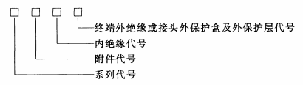
图1 电缆附件型号组成
本部分包括的附件产品型号和名称见表2.
表2 产品型号及名称
型号 | 产品名称
YJJTM1-64/110 1×1600 | 64/110kV 交联聚乙烯绝缘电力电缆模注熔接式直通接头（玻璃钢保护盒）
YJJTM2-64/110 1×1600 | 64/110kV 交联聚乙烯绝缘电力电缆模注熔接式直通接头（绝缘铜壳保护盒）
YJJJM1-64/110 1×1600 | 64/110kV 交联聚乙烯绝缘电力电缆模注熔接式绝缘接头（玻璃钢保护盒）
YJJJM2-64/110 1×1600 | 64/110kV 交联聚乙烯绝缘电力电缆模注熔接式绝缘接头（绝缘铜壳保护盒）
  - 技术要求
6.1 一般要求
6.1.1 模注熔接接头的电气性能应符合IEC 60840、GB/T 11017和GB/T 18890中的规定要求。
6.1.2 模注熔接接头的主体部分结构参见附录A
6.1.3 模注熔接接头采用的可交联型绝缘材料和半导电材料的主要性能指标应符合附录B的规定。
6.2 配套材料要求
6.2.1 模注熔接接头安装材料应配套供应，配套材料明细参见附录C。
6.2.2 放热焊接后的导体直流电阻应不大于相同长度相同截面积导体直流电阻的1.1倍。
6.2.3 接头导体屏蔽应为半导体材料，由挤包的半导电料或在导体上先包半导电尼龙带再绕包交联型半导电带组成。半导电屏蔽电阻率要求：在老化前和老化后，电阻率应不超过下列数值：
a）导体屏蔽：1000Ω•m；
b）绝缘屏蔽：500Ω•m；
6.2.4 接头应配置密封铜保护壳，并具有良好的防水防腐性能。铜保护壳覆盖接头长度不低于90%。铜保护壳材质要求采用厚度不小于2.0mm紫铜（T2）材料制作，铜保护壳法兰材质可采用黄铜（H62）。铜保护壳内填充胶（如配备）应在电缆附件发生故障时不易燃烧（要求见6.2.8）。铜保护壳注胶口应采用搪铅封闭铜螺栓和密封圈密封。接头与金属护套应采用封铅或铜编织带搪铅实现可靠电气连接，不得采用钢箍、恒力弹簧或环氧方式固定。接头在铜保护壳应有置中措施，接头置中措施不影响电性能和散热性能。
绝缘接头绝缘隔板的绝缘水平应满足：
110kV耐受直流电压25kV，时间为1min；耐受冲击电压75kV/正负极性各10次。
220kV耐受直流电压25kV，时间为1min；耐受冲击电压 95kV/正负极性各10次。
6.2.5 采用搪铅的方式，将铜保护壳与两端电缆的金属护套层连接。搪铅后不得有裂纹、气孔和鼓泡等缺陷，保证其防水性能和电气性能。
6.2.6 接头接地可以采取压接的方式将接地电缆与铜保护壳的接地羊角连接。其中压接必须使用与接地电缆规格相匹配的压模进行压接，保证压接牢固。
6.2.7 接头外护套应具有相应的防水措施。
6.28 当用户有要求时，应提供相应的接头加强保护盒，加强保护盒应具有良好的防水性能，其性能应满足GB/T11017.1、GB/T 18890.1附录G规定的试验要求，且应提供相应的试验报告。接头的加强保护盒要求有接地线引出孔，并与接地线外径匹配。保护盒内填充无需加热处理的防水材料。且应提供填充混合材料固化后性能试验报告。
6.2.9 防水浇注剂（如配置）
推荐采用硅橡胶或聚氨酯混合物作为接头加强保护盒的防水浇注剂，铜保护壳内应填充纯度较高的硅橡胶或聚氨酯混合物。
a）浇注剂应具有良好的防水密封性能，并对周围材料无有害作用。浇注剂应对环境无污染。
b）接头浇注剂应具有较好的阻燃性能，其阻燃等级应达到GB/T 10707《橡胶燃烧性能测定》规定的FV-0等级。厂家在投标时应提供其阻燃性能试验报告。
c）浇注剂应不影响电缆接头的散热、电气等其它性能。
d）对需要承受外界机械压力的防水浇注剂（如玻璃钢保护盒用于直埋时），应具有满足使用条件所要求的机械强度。
e）防水浇注剂产品应标记生产日期等信息，且标记不易掉落。
6.3 制作工艺要求
6.3.1 电缆线芯导体连接方式应根据导体材质选用合适的工艺方法，且机械强度、载流能力满足电缆线路的要求，焊接后的导体直流电阻应不大于相同长度相同截面积导体直流电阻的1.1倍；导体焊接表面应光滑、清洁、不允许有损伤和毛刺，焊接接头应无贯穿性的气孔，每平方厘米剖面上不得超过1个气孔，单个气孔深度不超过焊接处导体的1/4直径，单最大单个气孔不得超过3mm。
6.3.2 导体焊接时应采取有效的散热措施，防止高温损伤电缆绝缘，距离放热焊接处最近的电缆绝缘断口的线芯导体温度在放热焊接时不超过90℃。
6.3.3 导体放热焊接时应采取有效的防烟雾颗粒的过滤装置。
6.3.4 接头导体屏蔽应为半导体材料，由挤包的半导电料或在导体上先包半导电尼龙带再绕包交联型半导电带组成，接头导体屏蔽层交联后应和电缆的导体屏蔽层、接头绝缘层熔融结合。
6.3.5 绝缘屏蔽应由非金属半导电层与金属层组合而成，金属层应包覆在每根绝缘线芯或缆芯的外面。
6.3.6 接头绝缘交联工艺为干式交联，采用专用仪器设备对交联参数进行控制，制作完成后接头绝缘层表面抛光（66kV~110kV不低于800目砂纸抛光，220kV不低于1000目砂纸抛光），接头绝缘层厚度不小于所连接电缆的绝缘标称厚度，且坡度顺滑过渡，接头绝缘层与电缆绝缘层熔融结合，接头绝缘层内部无可分离界面。
6.3.7 接头绝缘屏蔽层与接头绝缘层良好粘接，并与电缆本体绝缘屏蔽层均匀过渡，无需应力锥。
6.3.8 采用绝缘带材、防水带材、铜保护壳、热缩管、密封胶条等材料进行模注熔接接头护套层的恢复，确保接头具备良好的密封性能。
  - 试验
7.1 试验类型
模注熔接接头试验分为型式试验、预鉴定试验和抽样试验。
7.2 试验要求
a）除非特殊试验另有详细规定，试验应在环境温度20℃±15℃下进行；
b）工频试验电压的频率应为49Hz～61Hz，波形应基本为正弦波，电压值以有效值表示；
c）用于试验的电缆应满足IEC60840、GB/T 11017.2和GB/T 18890.2的要求，其额定电压值应与被试附件的最大适用额定电压相同；
d）接头应采用制造厂提供的材料，由制造厂的安装作业人员进行安装。
e）接头应干燥、清洁，电缆、终端和接头都不应经受可能改变被试组合试样的电气、机械及化学性能的任何方式处理。
7.3 型式试验
7.3.1 按IEC60840、IEC62067、GB/T 11017.1中第15章和GB/T18890.1中第15章的要求组成电缆系统进行型式试验，对具有特定截面以及相同额定电压和结构的一种或一种以上电缆系统的型式试验通过后,如果满足下列a)~f)的所有条件，则该型式认可对本标准范围内其他导体截面、额定电压和结构的电缆系统亦应认可有效：
a) 电压等级不高于已试电缆系统的电压等级；
注:本部分中相同额定电压等级的电缆系统是指具有相同设备最高电压Um 和相同试验电压等级的电缆系统。
b) 导体截面不大于已试电缆的导体截面；
c) 电缆和附件具有与已试电缆系统相同或相似的结构；
注:结构类似的电缆和附件是指绝缘和半导电屏蔽的类型和制造工艺相同的电缆和附件。由于导体或连接金具的型式或材料的差异、或者由于屏蔽绝缘线芯上或附件主绝缘部件上的保护层的差异，除非这些差异可能对试验结果有显著影响，否则电气型式试验就不必重复进行。在有些情况下,重做型式试验中的一项或几项试验[例如弯曲试验、热循环试验和(或)相容性试验]可能是合适的。
d) 电缆导体屏蔽上计算的标称电场强度值和雷电冲击电场强度值不超过已试电缆系统相应计算值10%；
e) 电缆绝缘屏蔽上计算的标称电场强度值和雷电冲击电场强度值不超过已试电缆系统相应计算值；
f) 电缆附件主绝缘件上和电缆与附件界面上计算的标称电场强度值和雷电冲击电场强度值不超过已试电缆系统相应计算值。
7.3.2 除满足IEC60840、IEC62067、GB/T 11017.1中第15章和GB/T18890.1中第15章要求外，应从成品熔接头上截取样品开展老化前后半导电屏蔽电阻率、老化前后绝缘机械性能、绝缘热延伸，以及绝缘微孔、杂质与半导电屏蔽层界面凸起试验项目，试验方法按照GB/T 11017.1、GB/T18890.1相关要求执行，测试结果应满足相应电压等级电缆要求。
7.3.3 产品出现下列情况之一时，应再次进行型式试验：
a）新产品鉴定定型时；
b）停产一年后恢复生产时；
c）材料、工艺和结构有较大变化时。

7.4 抽样试验
7.4.1 模注熔接接头原材料应按照表3所列项目进行抽样试验。正常生产时每批次新入厂原材料应按表3要求进行抽检。
表3 模注熔接接头材料的抽样试验
检验项目 | 试验要求 | 试验方法
绝缘料 | 附录B.1 | GB/T 1040.3-2006、GB/T 1408.1-2016、GB/T 1409-2006、GB/T 2951.21-2008、GB/T 18890.1-2015、GB/T 31838.2-2019
半导电料 | 附录B.2 | GB/T 1040.3-2006、GB/T 2951.21-2008、GB/T 3048.3-2007
半导电布 | 附录B.3 | GB/T 30776-2014、GB/T 528-2009、GB/T 3048.3-2007

7.4.2 模注熔接接头制作完成后应进行导体检查、尺寸检查、电气试验、XLPE绝缘热延伸试验、半导电屏蔽层老化前后电阻率、绝缘老化前后机械性能等抽样试验项目，相关性能应满足本标准和GB/T 11017.1、GB/T- 18890.1中相应电压等级电缆要求，其中电气试验应按表4所列项目按程序进行。正常生产时每3年应按表3的要求进行产品的抽样试验，试验数量为每批次绝缘或半导电材料应至少抽取1套。
表4 模注熔接接头的抽样试验（电气试验）
电压等级 | 检验项目 | 试验要求 | 试验方法
66kV | 局部放电 | 在1.5U₀下，被试品应无超过申明灵敏度的可检测的放电（检测灵敏度应为5pC或更优） | GB/T 3048—2007 第12章
66kV | 交流耐压 | 2.5U₀，30min，不击穿、不闪络 | IEC60840
110kV | 局部放电 | 在1.5U₀下，被试品应无超过申明灵敏度的可检测的放电（检测灵敏度应为5pC或更优） | GB/T 3048—2007 第12章
110kV | 交流耐压 | 2.5U₀，30min，不击穿、不闪络 | GB/T 11017.1—2014 第9章
220kV | 局部放电 | 在1.5U₀下，被试品应无超过申明灵敏度的可检测的放电（检测灵敏度应为5pC或更优） | GB/T 3048—2007 第12章
220kV | 交流耐压 | 2.5U₀，30min，不击穿、不闪络 | GB/T 18890.1—2015 第9章

7.4.3 模注熔接接头完成表4中试验后应进行拆解检查。按照GB/T 3956进行测试，导体直流电阻应不大于相同长度相同截面积导体直流电阻的1.1倍。接头内部不能存在未融合的材料分层，主绝缘部分应无肉眼可见的变黄及其他老化情况。
7.5 预鉴定试验
对于220kV模注熔接接头，按IEC62067、GB/T 18890.1第13条的要求进行预鉴定试验。
  - 检验验收规则
8.1 模注熔接接头产品应按7.3～7.4的规定进行型式试验、抽样试验。产品型式试验应在具备相应检测资质的第三方开展，厂家生产过程中应按照抽样试验要求进行全部项目。
8.2 产品应由制造厂商的质量检验部门检验合格后方能出厂。每件出厂的产品应附有检验合格证书。用户要求时，制造厂商提供产品的工厂抽样试验报告和型式试验报告，抽样试验报告中应包括对应原材料批次、安装人员信息。
8.3 用户要求时，模注熔接接头产品的到货检验宜按本标准7.4部分规定的抽样试验项目进行试验。
8.4 产品现场制作安装完毕后按GB 50150-2016 电气装置安装工程电气设备交接试验标准规定进行进行厂内见证，或选取部分测试项目进行原材料性能和安装工艺检验。
  - 包装、运输及贮存
9.1 产品的包装方式可根据产品特点而定，对各种材料应有相应防水、防潮等密封措施；对易碎、怕压部件或材料应有相应的防压、防冲击的包装措施，并在包装物外部明显位置标出相应的字样或标记；易燃部件或材料应有防火标志。
9.2 包装箱宜采用木箱。木箱应符合GB/T 12464的要求。装箱时，在箱内应装入装箱清单，零部件可分开包装，并注明贮存条件（温度和湿度等）和有效使用期，其中绝缘材料及其他带材应采用真空等密封包装。外包装箱表面须标明：
a）制造厂名称；
b）产品名称、型号；
c）额定电压，kV；
d）适用电缆截面积，mm²
e）净重（产品），毛重（产品加包装箱）；
f）包装箱外形尺寸；
g）生产日期；
h）“小心轻放”“怕湿”“防震”等标志。
9.3 运输和贮存
9.3.1 产品运输过程中不得将包装箱倒置及碰撞。
9.3.2 产品应贮存在清洁干燥和阴凉处，不得在户外或阳光下存放。
9.3.3 贮存期应不超过相应配套材料和配套件的贮存日期。
  - 产品安装要求
产品制造方应提供所需原材料及现场安装服务，相应批次原材料应经过抽样检测，制造方提供的现场施工人员应具备电缆附件安装资质和模注熔接接头制作经验，曾负责制作的模注熔接接头已成功通过型式试验或抽样检测。

附录A

（资料性附录）

模注熔接接头典型结构

A.1 模注熔接接头的主体部分如图A.1所示。

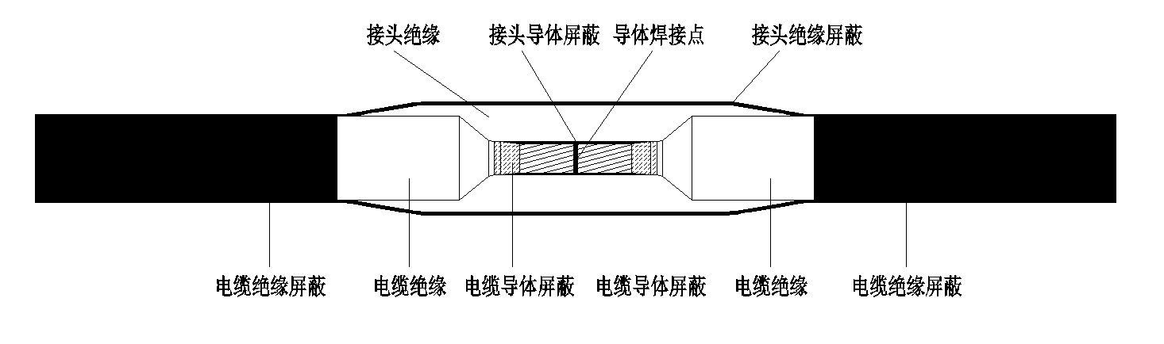
图A.1模注熔接直通接头的主体部分

A.2 电缆模注熔合绝缘接头的整体部分如图A.2所示。

1.电缆融合接头：绝缘接头是将接头绝缘屏蔽层、金属屏蔽层断开并进行绝缘隔离，具备优化电场应力均匀分布的功能性的接头；

2.灌胶口盖封闭：接头铜保护壳体灌胶口盖为铜材质，封盖时采用搪铅焊牢封闭，并分别绕包防水带、绝缘带与热缩管收缩保护封闭。

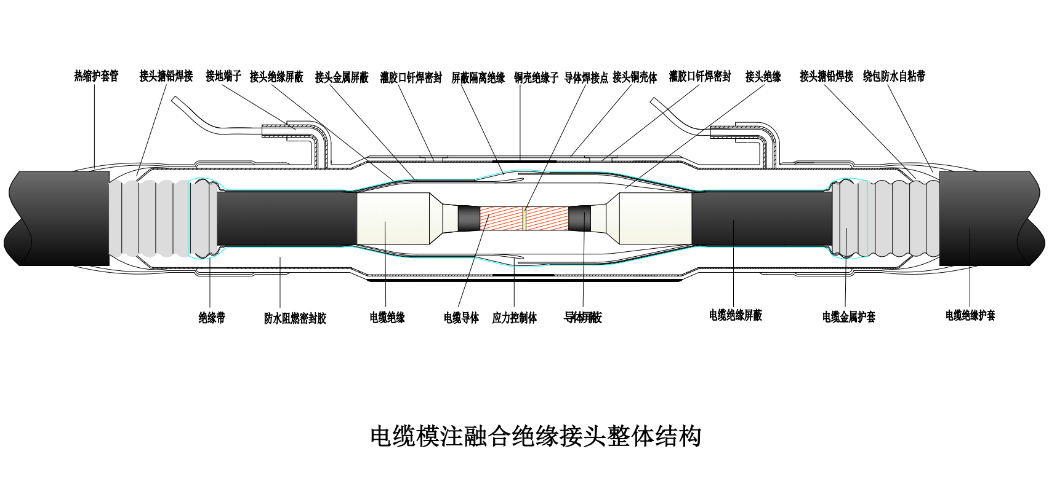

图A.2电缆模注融合绝缘接头整体结构图
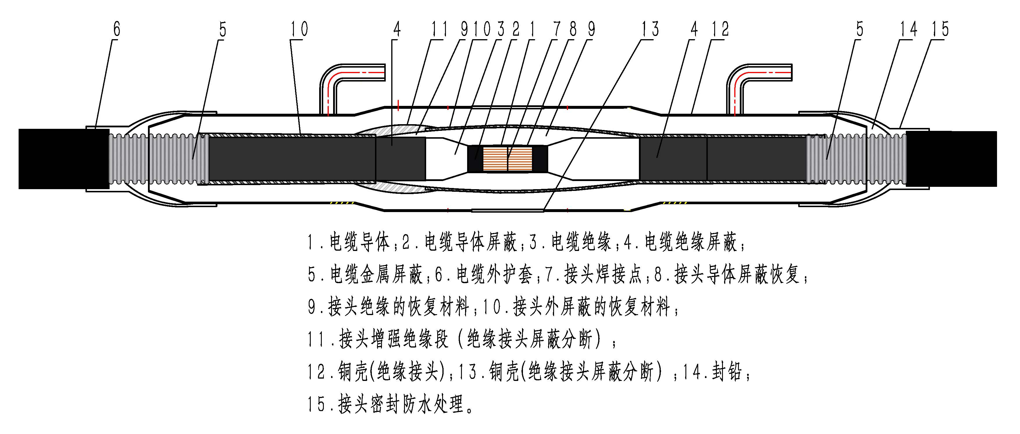
图A.3模注熔接绝缘接头结构

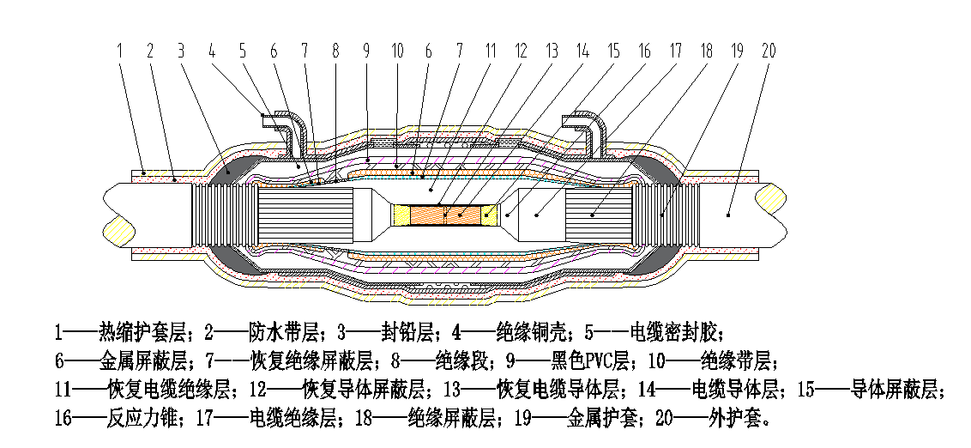
图A.4 66kV及110kV模注熔接绝缘接头典型结构

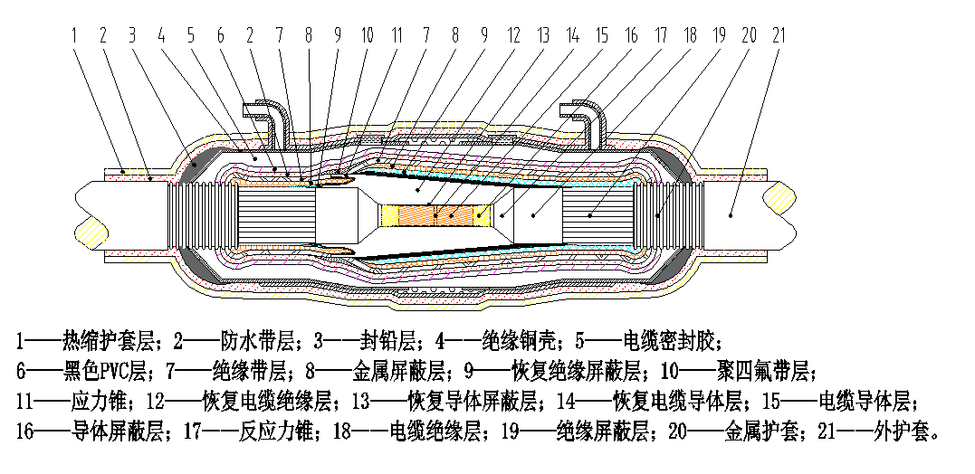
图A.5 66kV至220kV模注熔接绝缘接头（应力锥）典型图

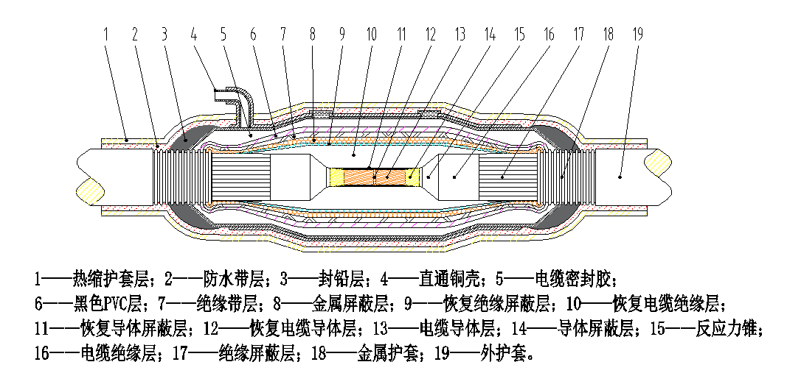
图A.6 66kV至220kV模注熔接直通接头典型图

附录B

（规范性附录）

可交联型绝缘材料和半导电材料的主要性能要求

B.1 模注熔接接头的可交联型绝缘材料的主要性能要求应符合表B.1的规定
表B.1
序号 | 项目 |  | 单位 | 指标 | 试验方法
1 | 材料及型号 |  | / | 绝缘料 | /
2 | 抗伸强度 |  | Mpa | ≥17.0 | GB/T 1040.3-2006
3 | 断裂伸长率 |  | % | ≥500 | GB/T 1040.3-2006
4 | 热延伸试验  [（200±3）℃，0.20Mpa，15min] | 负荷下伸长率 | % | ≤100 | GB/T 2951.21-2008
4 | 热延伸试验  [（200±3）℃，0.20Mpa，15min] | 永久变形率 | % | ≤10 | GB/T 2951.21-2008
5 | 介电常数 |  | — | ≤2.35 | GB/T 1409-2006
6 | 介质损失角正切tanδ |  | — | ≤5.0×10⁻⁴ | GB/T 1409-2006
7 | 短时工频击穿强度  （较小的平板电极直径25 mm,升压速率500 V/s.） |  | kV/mm | ≥22 | GB/T 1408.1-2016
8 | 体积电阻率（23℃） | 23℃ | Ω·cm | ≥1.0×10¹³ | GB/T 31838.2-2019
8 | 体积电阻率（23℃） | 90℃ | Ω·cm | — | GB/T 31838.2-2019
9 | 杂质最大尺寸（1000g样片中） |  | mm | ≤0.10 | GB/T18890.1-2015附录H

B.2 模注熔接接头的可交联型半导电材料的主要性能要求应符合表B.2的规定
表B.2
序号 | 项目 |  | 单位 | 指标 | 试验方法
1 | 材料及型号 |  | / | 半导电屏蔽料 | /
2 | 抗伸强度 |  | Mpa | ≥12.0 | GB/T 1040.3-2006
3 | 断裂伸长率 |  | % | ≥150 | GB/T 1040.3-2006
4 | 热延伸试验  [（200±3）℃，0.20Mpa，15min] | 负荷下伸长率 | % | ≤100 | GB/T 2951.21-2008
4 | 热延伸试验  [（200±3）℃，0.20Mpa，15min] | 永久变形率 | % | ≤10 | GB/T 2951.21-2008
5 | 体积电阻率（23℃） | 23℃ | Ω·cm | ＜1.5 | GB/T 3048.3-2007
5 | 体积电阻率（23℃） | 90℃ | Ω·cm | ＜3.5 | GB/T 3048.3-2007

B.3 模注熔接接头的半导电布材料的主要性能要求应符合表B.4的规定
序号 | 项目 | 单位 | 指标 | 试验方法
1 | 材料及型号 | / | 半导电尼龙带 | /
2 | 抗拉强度 | N/cm | ≥120 | 参照GB/T 30776-2014、GB/T 528-2009
3 | 伸长率 | % | ≥25 | 参照GB/T 30776-2014、GB/T 528-2009
4 | 体积电阻 | Ω.cm | ≤10⁵ | GB/T 3048.3-2007

附录C

（规范性附录）

模注熔接接头安装配套材料明细

C.1 模注熔接接头安装配套材料明细见表C.1
表C.1 模注熔接接头安装配套材料明细表
序号 | 名称 | 性能参数 | 数量
序号 | 名称 | 性能参数 | 66kV | 110kV | 220kV
1 | 半导电料 | 可交联型 | 1包 | 1包 | 1包
2 | 绝缘料 | 可交联型聚乙烯 | 4.5kg | 4.5kg | 9.0kg
3 | 放热焊接剂 | 铜芯焊粉 | 250g | 250g | 250g
4 | 半导电带 | BD-50（宽40MM） | 4卷 | 8卷 | 10卷
5 | PVC胶带 |  | 7卷 | 10卷 | 15卷
6 | 绝缘自粘带 | 5m/卷 | 8卷 | 12卷 | 15卷
7 | 防水带 | 5m/卷 | 10卷 | 13卷 | 15卷
8 | 相色带 | 黄、绿、红各1卷 | 1卷 | 1卷 | 2卷
9 | 聚四氟胶带 | 0.08*20*5000mm | 1卷 | 1卷 | 2卷
10 | 铜保护壳 |  | 1个 | 1个 | 1个
11 | 切片 |  | 2个 | 2个 | 3个
12 | 磨片 |  | 2个 | 2个 | 3个
13 | 机砂带 | 60# | 3个 | 3个 | 5个
14 | 机砂带 | 240# | 3个 | 4个 | 4个
15 | 机砂带 | 600# | 3个 | 4个 | 4个
16 | 机砂带 | 800# | 3个 | 4个 | 4个
17 | 机砂带 | 1000# | 0个 | 0个 | 4个
18 | 砂带卷 | 240#、2m/卷 | 2卷 | 2卷 | 2卷
19 | 砂带卷 | 600#、2m/卷 | 2卷 | 2卷 | 2卷
20 | 砂带卷 | 800#、2m/卷 | 2卷 | 2卷 | 2卷
21 | 砂带卷 | 1000#、2m/卷 | 0卷 | 0卷 | 2卷
22 | 清洁纸 | 3片/包 | 30包 | 40包 | 50包
23 | 铜屏蔽网 |  | 1卷 | 1卷 | 2卷
24 | 恒力弹簧 | 无磁 | 1个 | 1个 | 1个
25 | 热缩管 |  | 5个 | 5个 | 5个
26 | 耐温密封胶条 |  | 3个 | 4个 | 5个
27 | 保护盒 | 选配 | 1个 | 1个 | 1个
28 | 半导电漆 |  | 若干 | 若干 | 若干
29 | 焊模堵泥 |  | 若干 | 若干 | 若干
注1：表中配置材料的种类和数量仅为参考，制造厂实际材料配置在满足技术要求的前提下可根据各自工艺差异灵活调整。

